6/15/2022

Ping-pong

IGRICA U PYTHONU

Učenica: Elide Babić,2.5

Gimnazija Andrije Mohorovičića, Rijeka

Mentor: prof. Goran Boneta

Sadržaj

UVOD 2

IZGLED I ELEMENTI IGRICE 2

CILJ I BODOVANJE 2

KOD-VAŽNIJE FUNKCIJE 3

Animacija lopte 3

Animacija igrača 2/automatskog reketa 3

Funkcija restart 4

TEHNČKE INFORMACIJE 4

# UVOD

Ovaj projekt dio je nastave informatike kojemu je cilj da steknemo dodatna znanja o programiranju igrica u pythonu. Tijekom mjesec dana istraživali smo i pisali kodove za odabrane igrice pa sam tako ja odlučila napraviti vjerojatno svima poznatu Ping-pong igru. Ona je bila savršena za početnika i naučila me puno o tome kako taj cijeli način programiranja funkcionira.

# IZGLED I ELEMENTI IGRICE

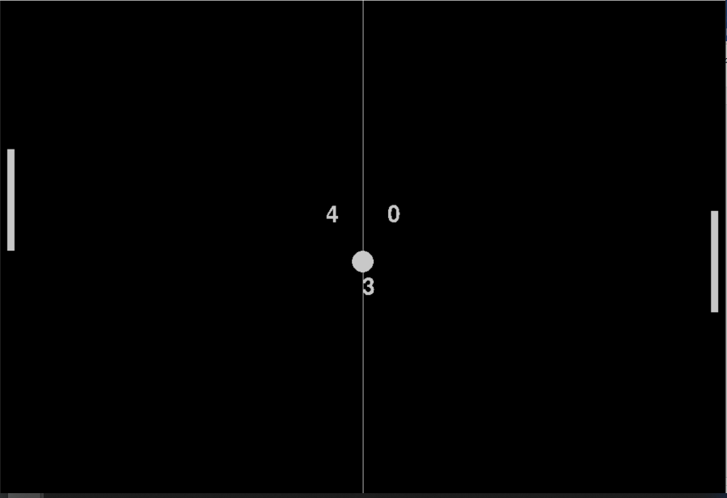Moja Ping Pong verzija igrice vrlo je jednostavna, kako kodom tako i izgledom. Kao što je vidljivo na slici igrica se sastoji od svega nekoliko dijelova. Crna pozadina, tanka linija koja dijeli pozadinu na dva polja (lijevi-suparnički te desni-igračev), lopta te dva „reketa“. Lijevi, protivnički reket pomiče se automatski, dok desni pomiče korisnik koristeći tipke označene na Slici 2. Reketi se pomiču samo u smjeru gore-dolje i jednakom brzinom.

Slika 1 Izgled igrice

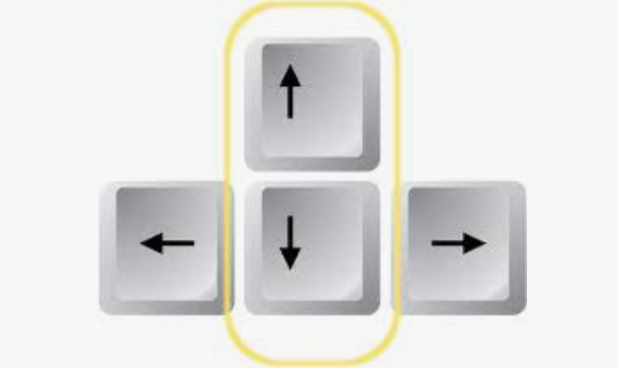

Slika 2 Tipke za pokretanje reketa

# CILJ I BODOVANJE

Nakon odbrojavanja lopta se počne kretati u nasumičnom smjeru, a cilj igrača je da lopta ne dotakne desni brid pozadine. Ukoliko ona dotakne lijevi/suparnički brid (koji će automatski reket pokušavati obraniti) igrač osvaja poen te se broj bodova/poena na njegovoj strani povećava za jedan. U suprotnom slučaju povećava se broj poena na suparničkoj strani.

Nakon poena, igrica počinje ponovo. Lopta se vraća u sredinu polja, započinje odbrojavanje te se loptica ponovo pokreće u nasumičnom smjeru. Ovaj proces će se odvijati sve dok ne iziđemo iz igrice.

# KOD-VAŽNIJE FUNKCIJE

Slika 3 Smjer rasta brojeva na koordinatnim osima na pozadini

Kod se sastoji od više komponenata kao što su oblikovanje i smještaj likova i pozadine, naredba pomicanja reketa kada se stisne tipka na tipkovnici i sl. Sada ću objasniti neke meni najzanimljivije funkcije.

*slika 3 služi za lakše razumijevanje koda

## Animacija lopte

U ovoj funkciji određujemo gibanje lopte kod sudara(15. i 16. red) te joj onemogućujemo gibanje izvan gornjeg i donjeg brida pozadine(6. i 7. red). Još je jedna komponenta ovdje prisutna, a to je zabilježavanje vremena prošlog od pokretanja igrice(10. i 13. red) do trenutka osvajanja poena(udarac lopte u lijevi ili desni brid polja) te pribrojavanje poena odgovarajućoj varijabli (brigrac1 i brigrac2). Važnost zabilježavanja vremena(varijabla score_time) objasnit ću malo kasnije.

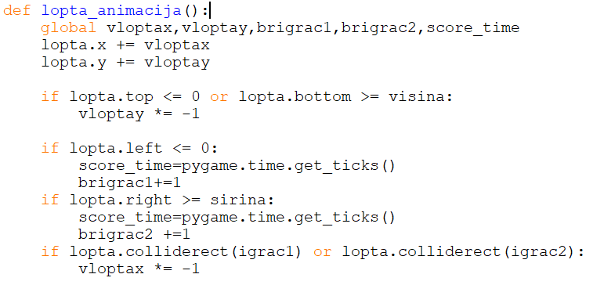

Slika 4 Kod za animaciju lopte

## Animacija igrača 2/automatskog reketa

Automatski reket radi na principu da ukoliko se vrh reketa nalazi ispod lopte(2. red) onda se on giba prema gore, a suprotnom slučaju, kada je dno reketa iznad lopte(4. red) onda se počne gibati prema dolje. U 6.-9. redu osigurava se da reket ostane unutar polja.

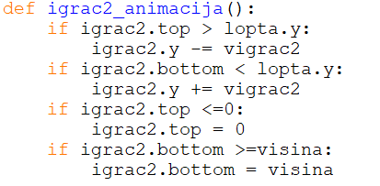Kako funkcionira gibanje reketa?

Slika 5 Kod za animaciju automatskog reketa

Uzmimo za primjer da je dno reketa iznad lopte(4.red), sve dok to vrijedi y koordinata reketa će se uvećavati za vigrac2 (koji je unaprijed podešen na određenu vrijednost) te će to uzrokovati gibanje prema dolje(jer se koordinate y osi povećavaju kako je prikazano na slici 3).

## Funkcija restart

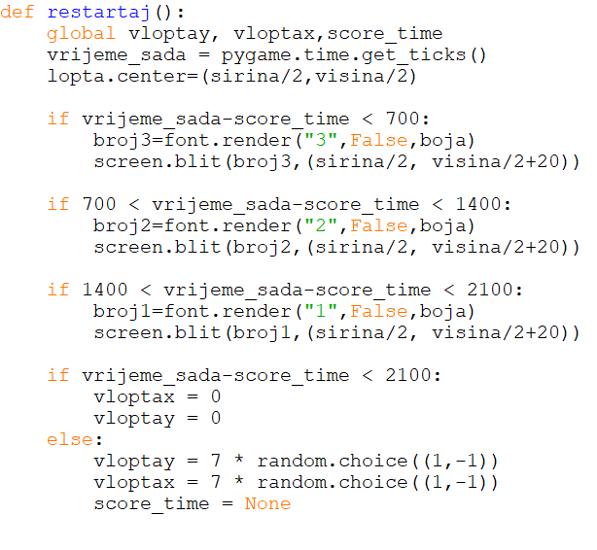Ova funkcija se pokreće svaki puta kada se postigne poen i ona vraća sve u početno stanje, a također je zaslužna za odbrojavanje do početka igre. Pokreće se kada varijabla 'score_time' (spomenuta u „animacija lopte“) poprimi neku vrijednost jer to onda znači da je gol ostvaren. Lopta se postavlja na sredinu, te se 'vrijeme_sada' neprestano mjeri, a kako razlika „vremena_sada i score_timea“ dostiže tražene vrijednosti, na ekranu se ispisuju brojevi, odnosno odvija se odbrojavanje. Svaki broj se prikazuje tijekom 0,7s. Kako odbrojavanje počinje s 3, sve dok je navedena razlika manja od 2,1s (3*0,7s=2,1s) lopta miruje(18.,19. i 20. red), a u trenutku kada nestane broj 1, lopta se pokreće u nasumičnom smjeru(21.,22. i 23. red), a score_time ponovo stavljamao na 'None' kako se petlja ne bi neprestano ponavljala(24. red).

Slika 6 Kod funkcije restartaj

# TEHNČKE INFORMACIJE

Kod je napravljen u pythonu stoga je za pokretanje igrice potreban program python i modul pygame koji se instalirava unosom komande „pip install pygame“ u naredbeni redak. Igrica je dostupna svakom računalu koje ima pristup pythonu.